Шесть неочевидных фактов о тонущих людях от профессионального спасателя
По информации республиканского госкомитета по чрезвычайным ситуациям на 3 июля 2020, с начала года утонули 59 человек, в том числе четыре ребенка. В прошлом году - 120 человек, в том числе 11 детей.
Все они шли купаться в полной уверенности, что ничего с ними не случится.
Надувные матрасы смертельно опасны.
Даже если вы взрослый и сильный
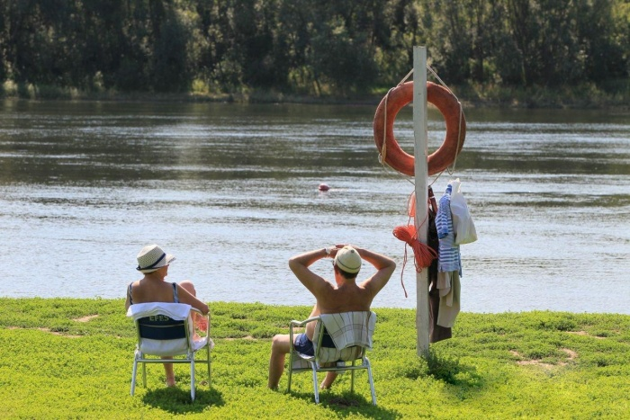
У людей все популярнее большие надувные матрасы – два на два метра. Наверное, у вас тоже такой имеется. На них есть предупреждение, что это не для купания, но когда такая «мелочь» останавливала людей? Плавает ведь.
В моей практике был случай, когда несколько семей приехали на озеро, далеко от официального пляжа, папа с сыном пошли кататься на таком матрасе, их унесло на середину и перевернуло. К сожалению, спасти их не удалось. И это не единственная жертва таких матрасов.
На них очень удобно спать – в палатку стелите и вам тепло и уютно. Но управлять им как лодкой, особенно в одиночку, невозможно – площадь большая, высота солидная. Если дует ветер, он из матраса превращается в парус и моментально улетает метров на 50, а то и дальше.
То ли дело специальные плавательные матрасы, пусть даже самые недорогие – за него проще удержаться, если уносит. Имейте в виду, в любом случае матрасы рассчитаны на купание в 20-30 метрах от берега и глубину полтора метра. Чтобы если упал – спокойно встал.
Пьяные тонут не от плохой координации движений
Вы много раз слышали, что тонут чаще всего пьяные купальщики. Многие думают, что проблема в координации движений - выпившие даже ходят неровно. Но дело совсем в другом.
Представьте себе трубу диаметром пять сантиметров, по которой течет вода. В один момент труба стала шире – 10 сантиметров, а потом резко сузилась до трех. Что произойдет? От напряжения труба рванет в самом слабом месте.
У человека также. Когда он выпил – сосуды расширились, когда зашел в воду, от разницы температуры (тело - 36,6, а вода-то 18-20 градусов) сосуды резко сузились и лопнули. Если самый слабый сосуд в сердце – у человека инфаркт, в мозгу – инсульт. И никакая прекрасная координация движений не поможет.
Резкие перепады температур и, соответственно, нагрузка на сосуды опасны и для совершенно трезвых людей. Поэтому правильно в воду заходить так – сначала по колено, чуть постоял, потом по пояс, потом руками ополоснулся. Вот теперь можно нырять. В первую очередь касается людей с избыточным весом и страдающих от перепадов давления.

Не на всех родителей есть надежда – следите за детьми
Дети гибнут по недосмотру родителей. А не смотрят за детьми чаще всего потому, что сами пьянствуют, жарят шашлыки и громко включают музыку.
Некоторые родители, скажем честно, относятся отдыху с детьми у воды халатно. Даже если дети уйдут под воду, никто этого не заметит, все будут заняты своими делами. Такое, увы, нередко случается. Если кроме вас на пляже есть и другие компании, не делите детей на «свой-чужой». Присматривайте за чужими детьми тоже.
Еще большая проблема - ложные крики о помощи. Помните сказку, где мальчик хотел внимания и кричал «Волки! Волки!», а когда по-настоящему попал в беду, ему никто не поверил. В реальной жизни так тоже бывает. С маленького возраста учите детей не стесняться звать на помощь, но когда это действительно нужно.

В панике люди творят сумасбродные вещи
Купание — это как йога – все должно быть медленно и без лишних телодвижений. Хотите в мячик поиграть, поиграйте на берегу! Вам мяч кинули, вы назад-назад, а там коряга и яма. Может, сейчас это как нагнетание или паникерство звучит, но, поверьте, таких случаев десятки. Хорошо, если у вас в компании есть человек, способный быстро принимать решение в экстремальной ситуации. Большинство людей впадают в ступор.
Паника вообще страшная вещь, люди творят совершенно немыслимые вещи. Например, плывет человек по реке, понимает, что устал, силы вот-вот закончатся. Что он делает? В панике решает, что, откуда зашел, туда ему и надо, разворачивается и плывет обратно. Против течения! А нужно – к берегу! Пройдете потом сто метров, ничего страшного не произойдет.
На необорудованном пляже вас не спасут
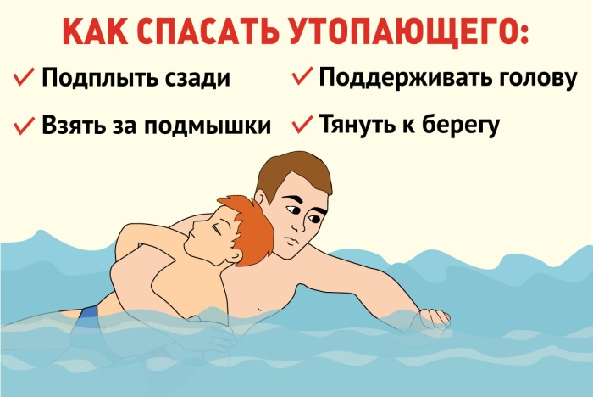
Всем нам хочется тишины и покоя, поэтому нередко мы едем купаться на реки и озера далеко от города. Только там можно побыть в тишине и спокойствии, никто не будет вам мешать и не будет толпы.
Но есть и минусы – никто не знает, какие сюрпризы хранит водоем. В городах и районах все официальные пляжи проверяют и готовят к сезону – дезинфицируют, чистят дно от битого стекла, водорослей и занесенных коряг. А главное, там весь день дежурят профессиональные спасатели, готовые помочь в случае ЧП.
По моему опыту, чаще всего несчастные случаи происходят на необорудованных пляжах, где некому прийти на помощь.
Откачал человека – необязательно значит, что спас

Вытаскивать из воды нужно уметь. Если делать неправильно, будет не один утонувший, а два. Нужно подплыть сзади, рукой под грудью охватить и буксировать к берегу. А лучше – взять с собой надувную подушку или спасательный круг, пусть даже детский, подплыть и кинуть тонущему.
Если человека вытащили, а он потерял сознание и не дышит, первую помощь оказывать нужно немедленно – у вас есть несколько минут, прежде чем процессы в организме станут необратимыми.
Очень важный момент! Допустим, человек нахлебался воды, его вытащили на берег, откачали. Ни в коем случае не разрешайте ему вставать, а тем более идти куда-нибудь, даже если он чувствует себя хорошо. Мама, жена, друзья – подождут! Сначала вызвать скорую помощь и лучше до прибытия лежать на боку! Дело в том, что в легких часто остается вода, если человек будет двигаться, она «подпрыгнет» и перекроет дыхательные пути. Это называется «вторичное» или «сухое» утопление. Откачать в этом случае практически невозможно.

А вот еще два простых лайфхака
- Пристегните к плавкам маленькую булавку. Она не мешается, вы ее даже замечать не будете. Но если ногу схватит судорога, булавка спасет вам жизнь – уколите мышцу, которую свело.
- Когда человек плывет, у него задействуются группы мышц, в обычной жизни не нужные. Если у вас отпуск, море, дайте телу вспомнить, где эти мышцы находятся. Например, сходите в бассейн.

